РУКОВОДСТВО ПОЛЬЗОВАТЕЛЯ

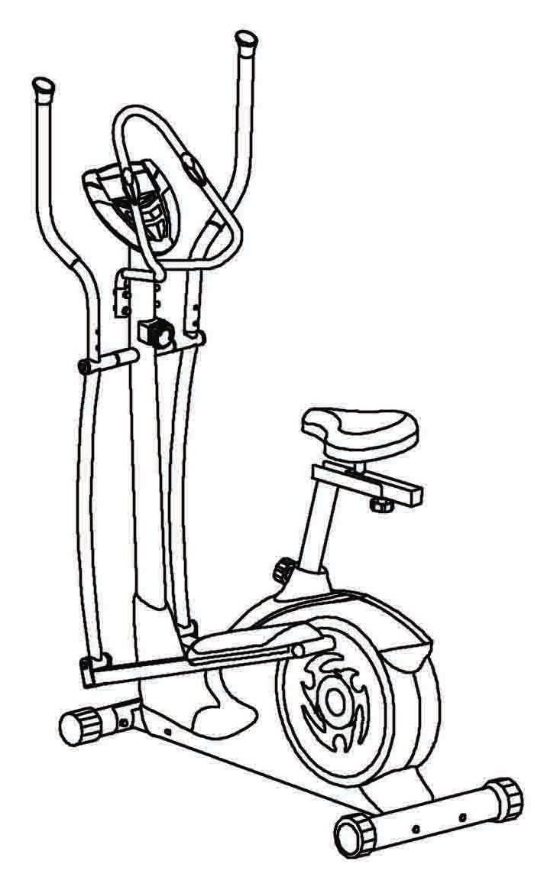

Прочитайте всю инструкцию перед сборкой и использованием этого продукта. Сохраните это руководство на будущее.
!

Предупреждения

Проконсультируйтесь с врачом перед началом программы обучения. Данное оборудование может определить максимальное значение (Пульс, Давление, Продолжительность и пр.), с которым Вы сможете тренироваться, а так же поможет получать точную информацию во время тренировок. Данное оборудование не подходит для использования в терапевтических целях.

Сборку оборудования необходимо произвести именно так, как описано в руководстве по эксплуатации.

Важно для безопасности

- Максимальная масса пользователя не более 125 кг；
- Устанавливайте оборудование в сухом месте, недоступном для влаги и воды.
- Люди с физическими недостатками и дети могут пользоваться оборудованием только в присутствии других людей, которые могут оказать помощь.
- Чтобы избежать загрязнения поверхности, необходимо подложить в области сборки резиновый коврик, деревянную доску и пр.
- Заниматься на тренажере необходимо в тренировочной одежде и обуви.
- Эллиптический велосипед предназначен только для профессионального оборудования, пожалуйста, не пытайтесь менять его или использовать не по назначению.
- Храните эллиптический велосипед отдельно от других предметов.
- Проверьте все винты, гайки и другие соединения перед использованием оборудования в первый раз и убедитесь, что тренажер находится в безопасном состоянии.
Необходимо соблюдать осторожность при подъёме и перемещении
- оборудования, чтобы не повредить спину. Всегда используйте надлежащие способы подъёма и /или пользуйтесь помощью.
- Сделайте разминку перед использованием тренажера, чтобы избежать травмы.
- Если у вас появилось чувство головокружения, тошноты и прочие симптомы, пожалуйста, прекратите тренировку и обратитесь к врачу.

инструкция по сборке

1.подготовка:

A. Перед установкой, убедитесь, что у вас достаточно места вокруг объекта.
B. Используйте только настоящий инструмент для сборки.
C. Перед сборкой проверьте, все ли необходимые детали для каждого конкретного шага доступны (далее вы найдёте обозначения всех деталей (обозначены цифрами) для каждого шага сборки)

EXPLODED-VIEW & PARTS LIST：

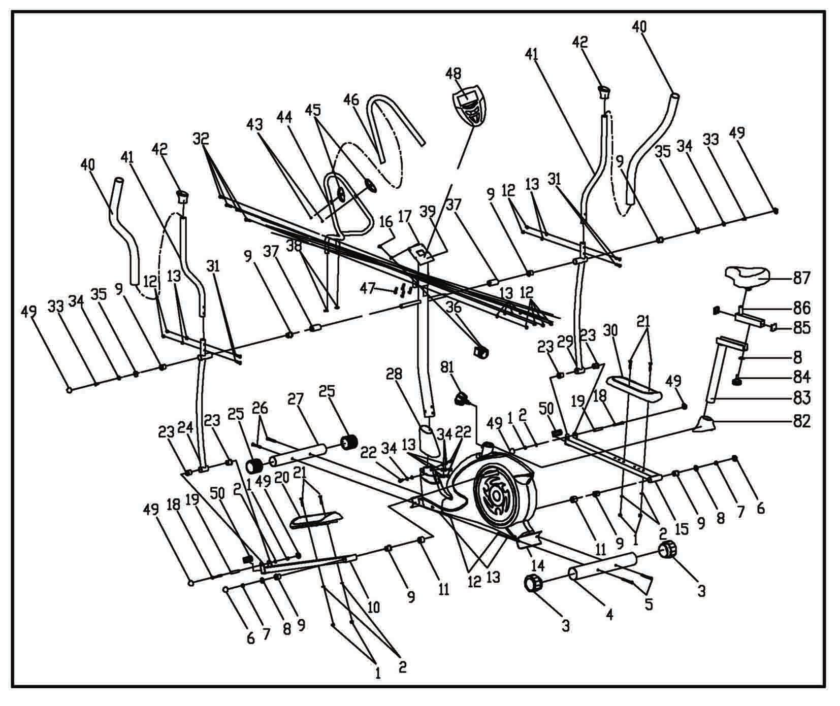

EXPLODED-VIEW & PARTS LIST：

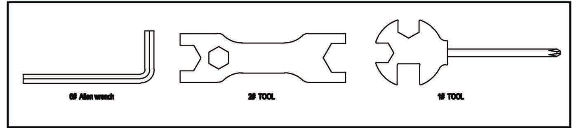
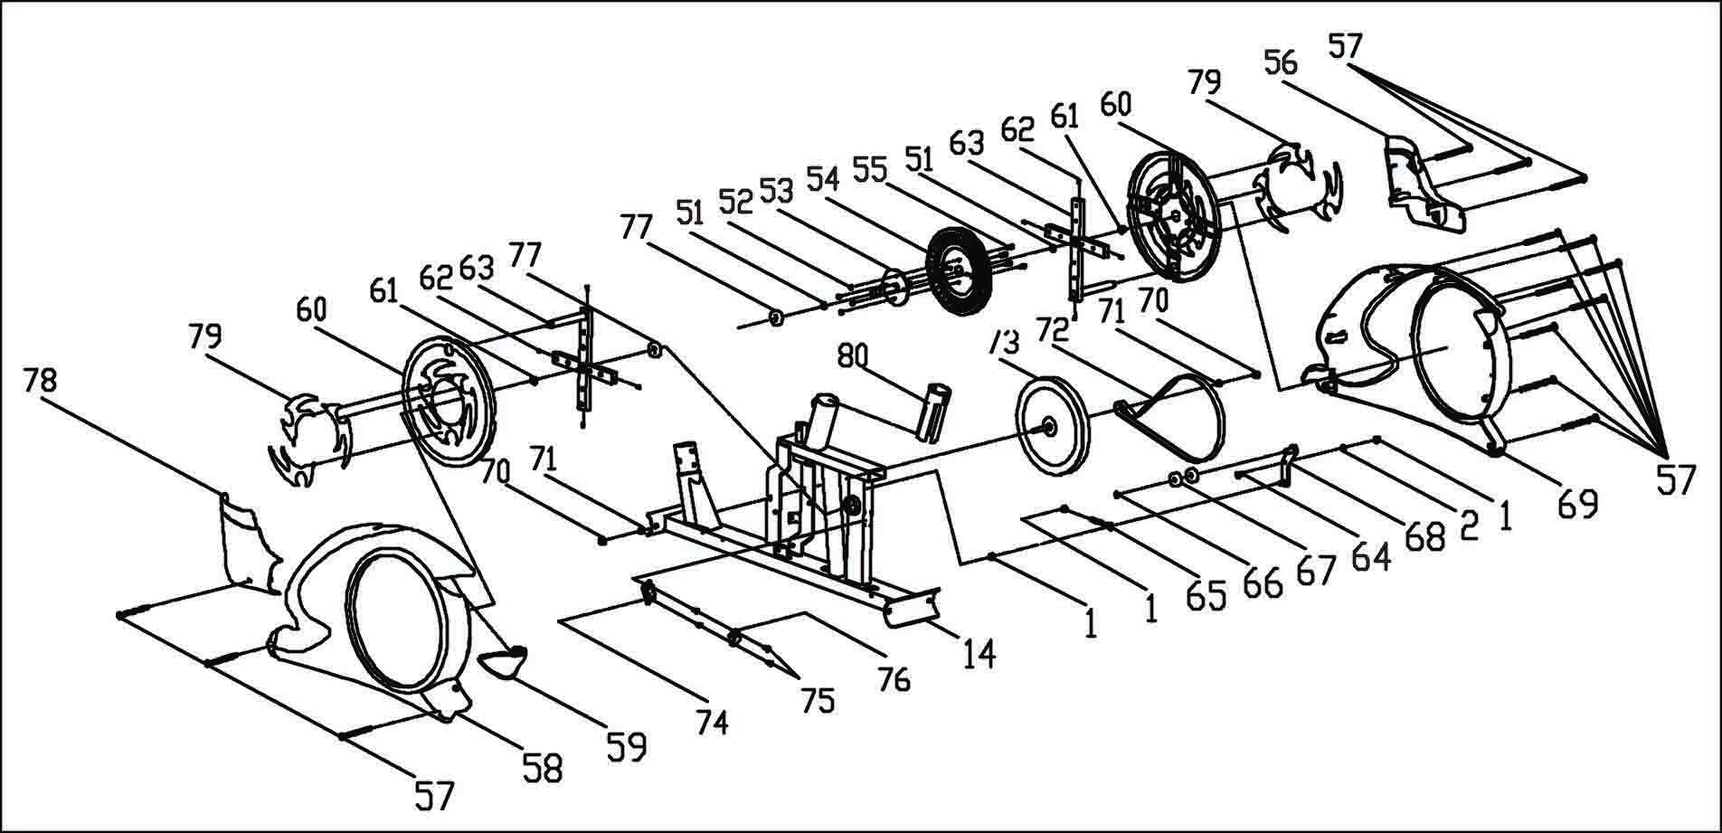

№ | наименование | Кол-во | Описание
1 | Нейлоновая ГАЙКА (M8) | 14
2 | Плоская шайба (Ø 8) | 8
3 | Задняя торцевая крышка (Ø76 * 1,5) | 2
4 | задний стабилизатор | 1
5 | Болт (M8 * 90) | 2
6 | Заглушку (M10) | 2
7 | Нейлоновая ГАЙКА (M10) | 2
8 | Шайба 2 (Ø32xØ10.2x2) | 2
9 | Втулка 2 (Ø32xØ19x28) | 8
10 | Левый держатель | 1
11 | Втулка 1 (Ø32xØ19.2x62) | 2
12 | Куполообразные гайки (M8) | 8
13 | шайба (диаметром 8) | 16
14 | ОСНОВНАЯ рама | 1
15 | ПРАВЫЙ ДЕРЖАТЕЛЬ | 1
16 | шайба (Ø5) | 1
17 | Болт (M5 * 25) | 1
18 | Болт (M8*75 ) | 2
19 | Стальные трубы (Ø14xØ8.5x60) | 2
20 | Левая педаль | 1
21 | Болт (M8*45) | 4
22 | Болт (M8*15) | 4
23 | Втулка 1 (Φ31.8 * 3 * Φ26.8 * 20 * Φ14) | 4
24 | ЛЕВАЯ соединительная трубка | 1
25 | Передняя крышка (Ø60 * 1,5) | 2
26 | Болт (M8 * 75) | 2
27 | передний стабилизатор | 1
28 | Передняя пластиковая крышка | 1
29 | ПРАВАЯ соединительная трубка | 1
30 | Правая педаль | 1
31 | Болт (M8 * 40) | 4
32 | Болт (M8*40) | 4
33 | Болт 2 (M8*15) | 2
34 | Изогнутая шайба (диаметром 8) | 6
35 | Шайба (Ø32xØ8.2x2) | 2
36 | РУЧКА НАТЯЖЕНИЯ | 1
37 | Втулка 2 (Ø32xØ19.2x62) | 2
38 | Заглушку (Ø 22,2 * 1,5) | 2
39 | несущая труба | 1
40 | РУЛЬ | 2
41 | РУЛЬ | 2
42 | колпачки (Ø 31.8 * 1.5) | 2
43 | Винта с крестообразным шлицем (ST4.2 * 19) | 2
44 | КРЕПЛЕНИЕ руля | 1

№ | Название | Кол-во | Описание
45 | Ручка ПУЛЬС | 2
46 | Руль | 1
47 | Болт (M5*25 ) | 4
48 | Компьютер | 1
49 | колпачок (M8) | 6
50 | Колпачок (60*30*1.5) | 2
51 | Защитная шайба (Ø17) | 2
52 | Нейлоновая ГАЙКА (M6) | 4
53 | ОСЬ | 1
54 | Цепное колесо | 1
55 | Болт (M6*16) | 4
56 | ПРАВАЯ соединительная панель | 1
57 | Винтов с крестообразной головкой (ST4.2 * 25) | 14
58 | Левая крышка | 1
59 | задняя ЗАЩИТА | 1
60 | МАЛЕНЬКАЯ Цепь крышки | 2
61 | гайки (M10 * 1.25) | 2
62 | Винтов с крестообразной головкой (ST4.2 * 9,5) | 8
63 | Кронштейн крышка цепи | 1
64 | Болт (M8*20) | 1
65 | Крепежный болт (M8 * 75) | 1
66 | Защитная шайба (Ø12) | 1
67 | Подшипник (6301ZZ) | 2
68 | РЕМЕНЬ Кронштейн | 1
69 | Защитный кожух ремня Держатель | 1
70 | гайки (М10 * 1,0) | 2
71 | Крепежная гайка (М10 * 1,0) | 4
72 | РЕМЕНЬ | 1
73 | МАХОВИК | 1
74 | Держатель U | 1
75 | Винтов с крестообразной головкой (ST2.9 * 9,5) | 4
76 | ДАТЧИК | 1
77 | Подшипник (6203ZZ) | 2
78 | ЛЕВАЯ соединительная панель | 1
79 | МАЛЕНЬКАЯ крышка | 6
80 | Пластиковая вставка | 1
81 | регулируемая ручка | 1
82 | Обивка ПЛАСТИК | 1
83 | подседельный стержень | 1
84 | фиксатор | 1
85 | Заглушку (38 * 38 * 1,5) | 2
86 | Стержень сиденья | 1
87 | Сиденье | 1

ИНСТРУКЦИЯ ПО СБОРКЕ:

1.Подготовка:
A. Перед установкой убедитесь, что у вас будет достаточно пространства вокруг элемента.
B. Используйте настоящий инструмент для сборки.
C. Перед сборкой проверьте, все ли необходимые части доступны (по указанному выше в этой инструкции списку вы найдете выноски со всеми обозначениями (цифрами).

2.Инструкция:
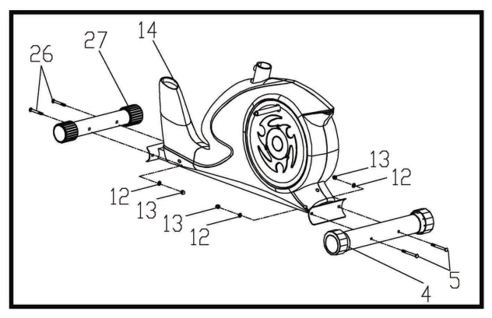
Рис.1:
Прикрепите передний стабилизатор (27) и задний стабилизатор (4) к основной раме (14) с болтом (26) и (5), куполообразной гайкой (13) и шайбой (12)

BELTS USAGE:

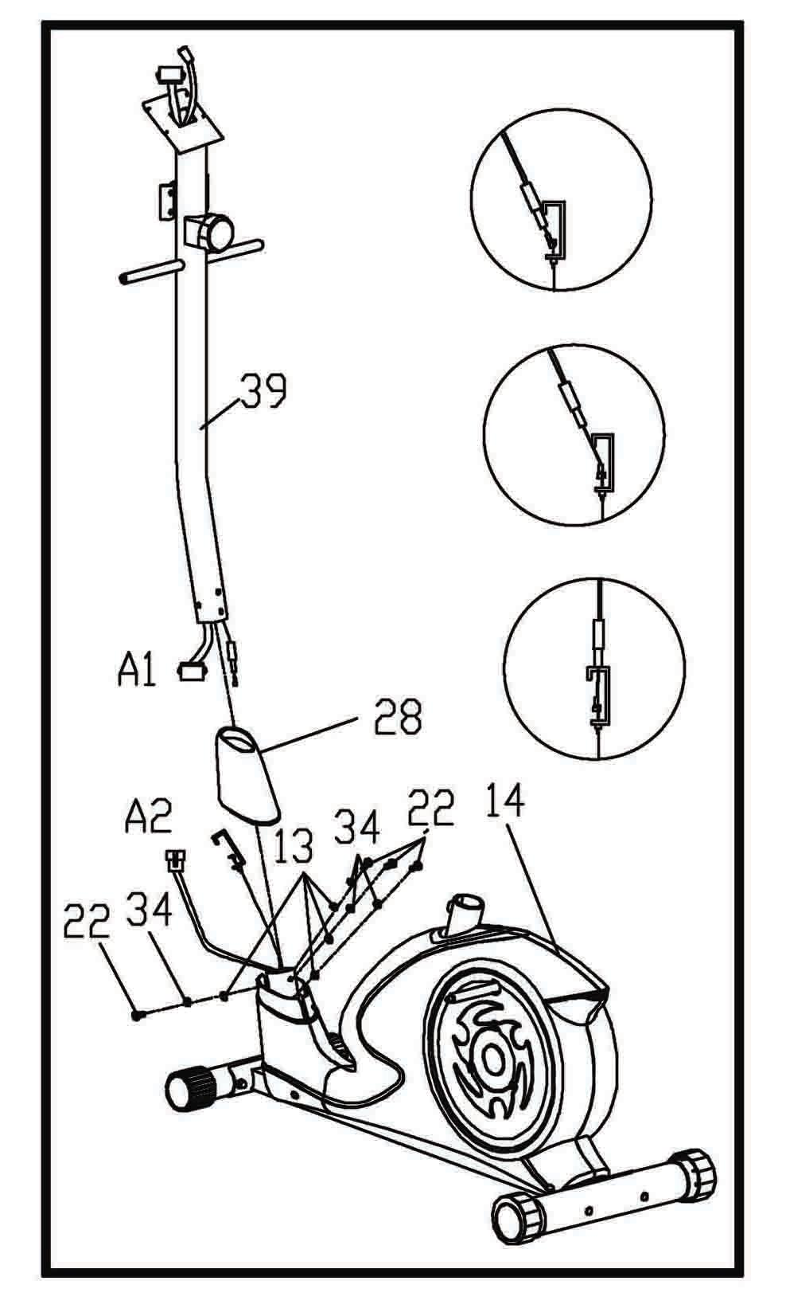
Рис.2:
Поместите переднюю пластиковую крышку (28) на несущей трубе (39), а затем подключить датчик А1 и А2 и натяжение тросов управления, как показано на Рис.2 и установить опорную трубу (39) на основной раме (14) с шайбой дуги (13) и винт (22) и дуги шайбой (34)
Внимание: Затянуть болт (22) и дуга шайбу (13) после стадии 3

FIG.2

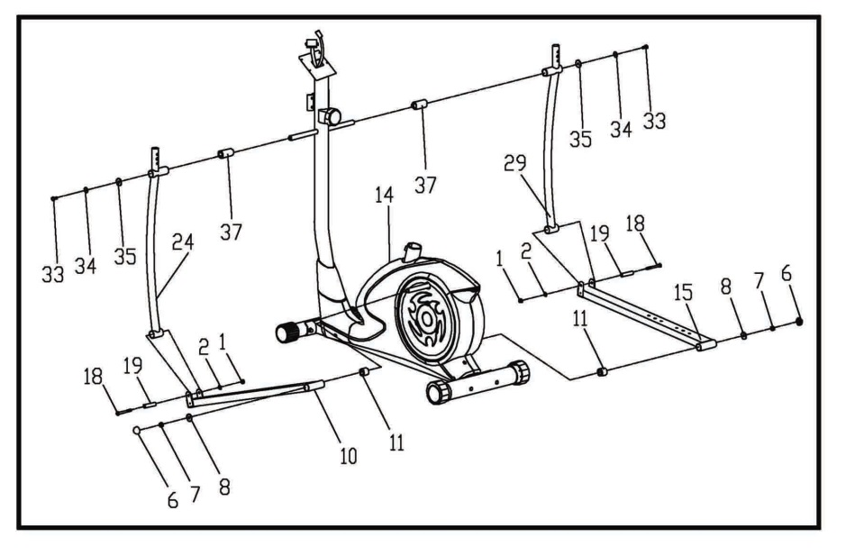

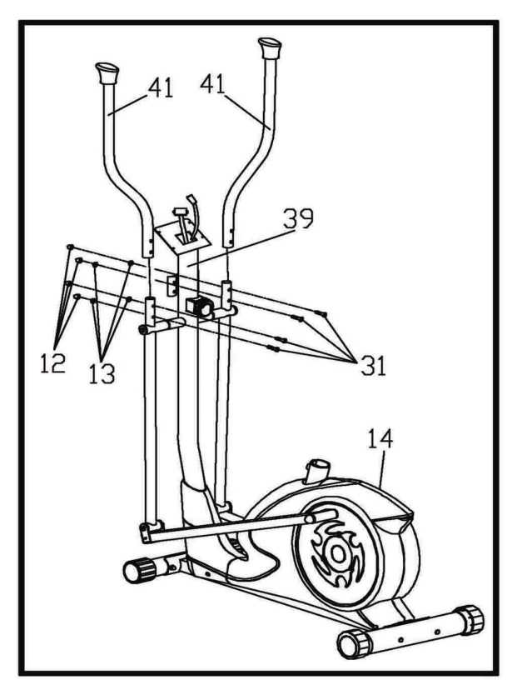
РИС.4
Вставьте рукоятку (41) в отверстия соединительной трубки опорной трубы (39) и закрепите его с помощью болтов (31), куполообразной гайкой (12) и дуги шайбу (13).
РИС.3:
Перед тем, как приступить к сборке ножного рычага (10, 15), убедитесь, что вы положили ввода 1 (11) на ось вращения колеса основной рамы (14). Затем нажмите на ножной рычаг (10) на нем.Держатель права подставка для ног (15) будут собраны таким же образом.Ножной рычаг (10, 15) будет обеспечено в передней части с нейлоновой гайку (1), плоскую шайбу (2) и болт (18) стальной трубы (19), крышки (49). Важно! Категорически запрещается устанавливать нейлоновые гайки (1) слишком сильно.Ножной рычаг будет собран на осях с шайбами ​​2 (8), нейлоновые гайки (7). Наконец, поставить заглушку (6) на нейлоновые гайки (7).
Перед тем, как приступить к сборке соединительной трубки (24, 29), убедитесь, что вы положили втулки 2 (37) на оси опорной трубе основной рамы (14). После этого нажать левую соединительную трубку (24) на нем. Право соединительной трубки (29) будут собраны таким же образом.Соединительной трубки (24, 29) будут собраны на оси опорной трубы основной рамы (14) с шайбой (35), изогнутые шайбой (34). Болт 2 (33), крышки (49).
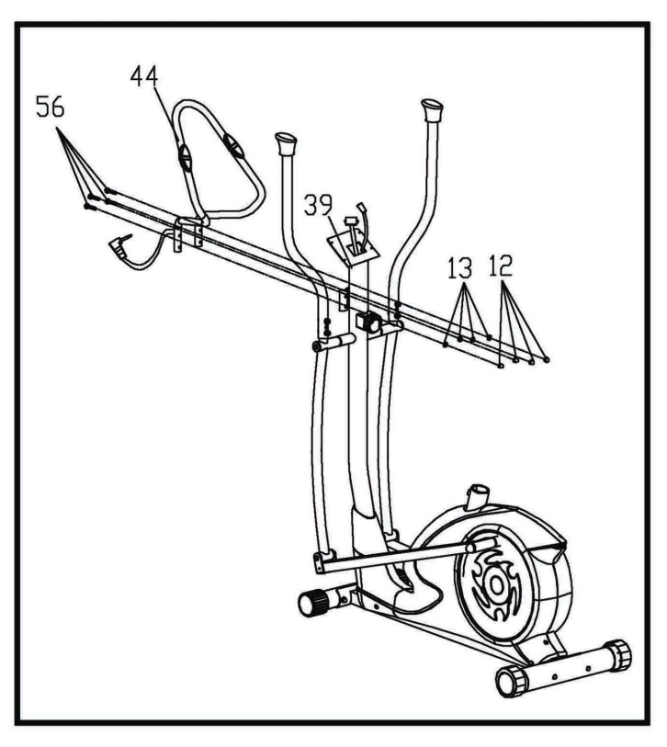
Рис.5
Установить крепления руля (44) на опорной трубе (39) с помощью болта (56), куполообразную гайку (12) и дуговой шайбой (13)

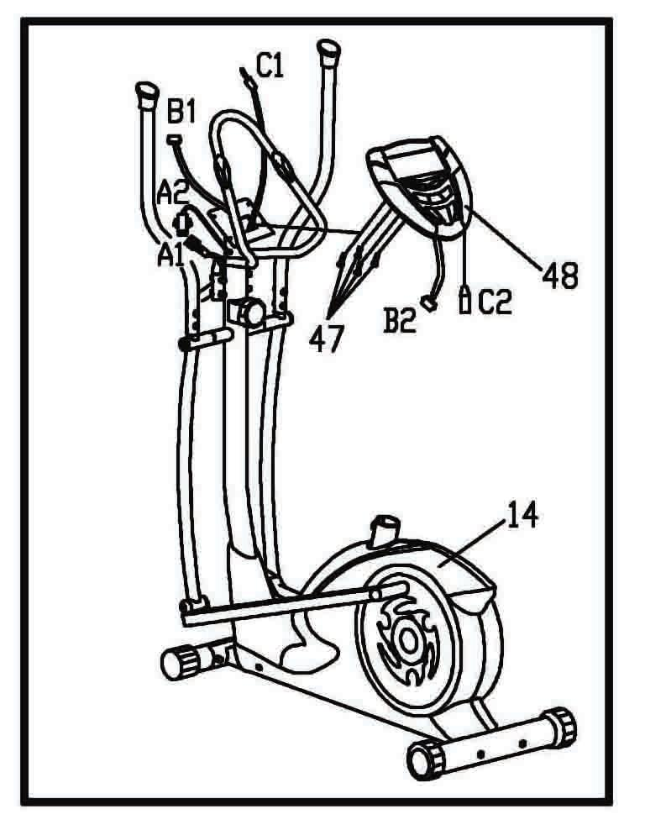
Рис.6
Подключить датчик B1 и B1, как показано на рис.6, а затем установите держатель компьютера (47) в опорной трубе основной рамы (14), прикрепите-компьютер (48) к компьютеру держатель (47)
Вставить кабель пульса во втулку расположенного на задней стороне компьютера (48).

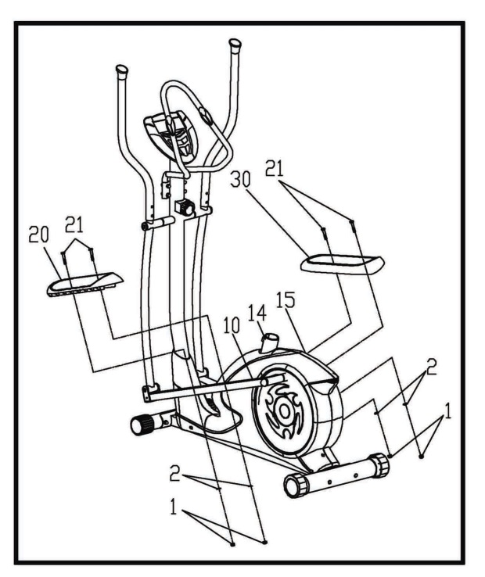
Рис.7:
Для закрепления педали (20,30) на ножной рычаг (10, 15) в удобное для вас положение, пожалуйста, используйте две нейлоновых гайки (1), плоскую шайбу (2), болт (21) Затем закрепите педали (20 , 30) на ножной рычаг (10, 15).

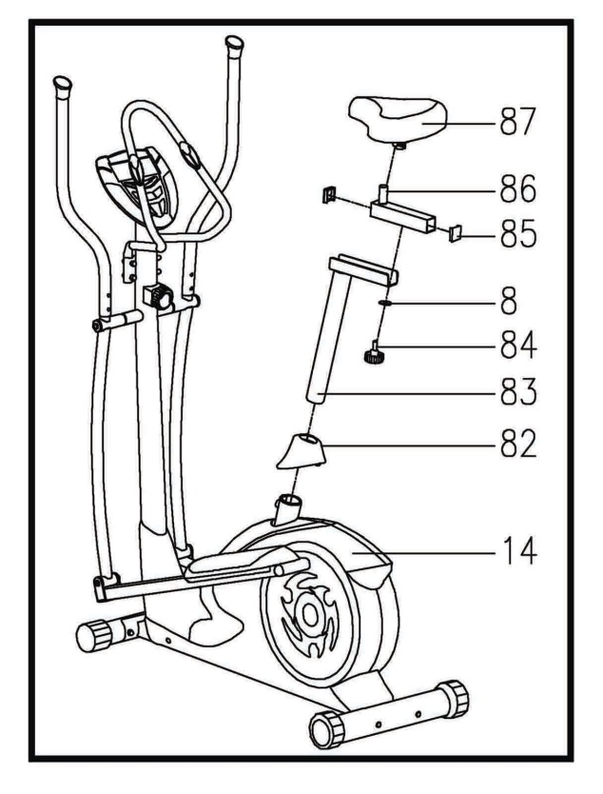
Рис.8:
Вставьте пластиковую крышку сиденья (82) к вертикальной стойке сиденья (83).
Приведите сиденье (86) в вертикальное положение
Сидения (83) и, в нужное место, совместите отверстия и закрепите на месте с фиксатором (84) и шайбой 2 (8). Теперь исправить сиденье (87) к сидения (86), как показано, и затяните болты вокруг винта под сиденьем. Вставьте вертикальную стойку сиденья (83) в основную раму (14) и выстроить отверстий. Закрепить сиденье в нужном положении ручку регулировки (81). Правильная высота для сиденья может быть уточнена после велосипеда полностью собран.

ВНИМАНИЕ: убедитесь, что затянули все болты и гайки ХОРОШО перед началом тренировки.

Инструкции к выполнению упражнений
Использование эллиптического велосипеда предоставляет вам ряд преимуществ, это улучшит вашу физическую форму, тонус мышц и в сочетании с контролируемым количеством калорий, диета поможет вам похудеть.
1.Это Фаза разогрева: Этот этап помогает разогнать кровь по всему телу и мышцы работают должным образом. Это также уменьшит риск судорог и мышечных травм. Желательно сделать несколько упражнений на растяжку, как показано ниже. Каждое упражнение должно быть проведено в течение 30 секунд. Не применяйте силу, не надрывайте ваши мышцы при растяжке - если будет больно, остановитесь
.

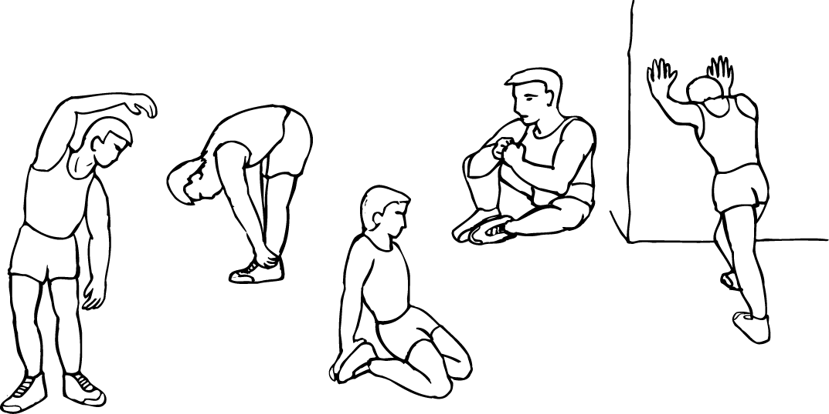

внутренняя часть бедра

наклоны вперед
наклоны в стороны внешняя часть бедра
Теленок / АХИЛЛЕС

2. Фаза нагрузки
Это - этап, где прикладываете усилия к. После регулярного использования мышцы на Ваших участках станут Более сильными. Работайте к Ваш, но очень важно поддержать устойчивый темп повсюду. Производительность должна быть достаточной, чтобы повысить Ваш удар основы в целевую зону, показанную на графике ниже.
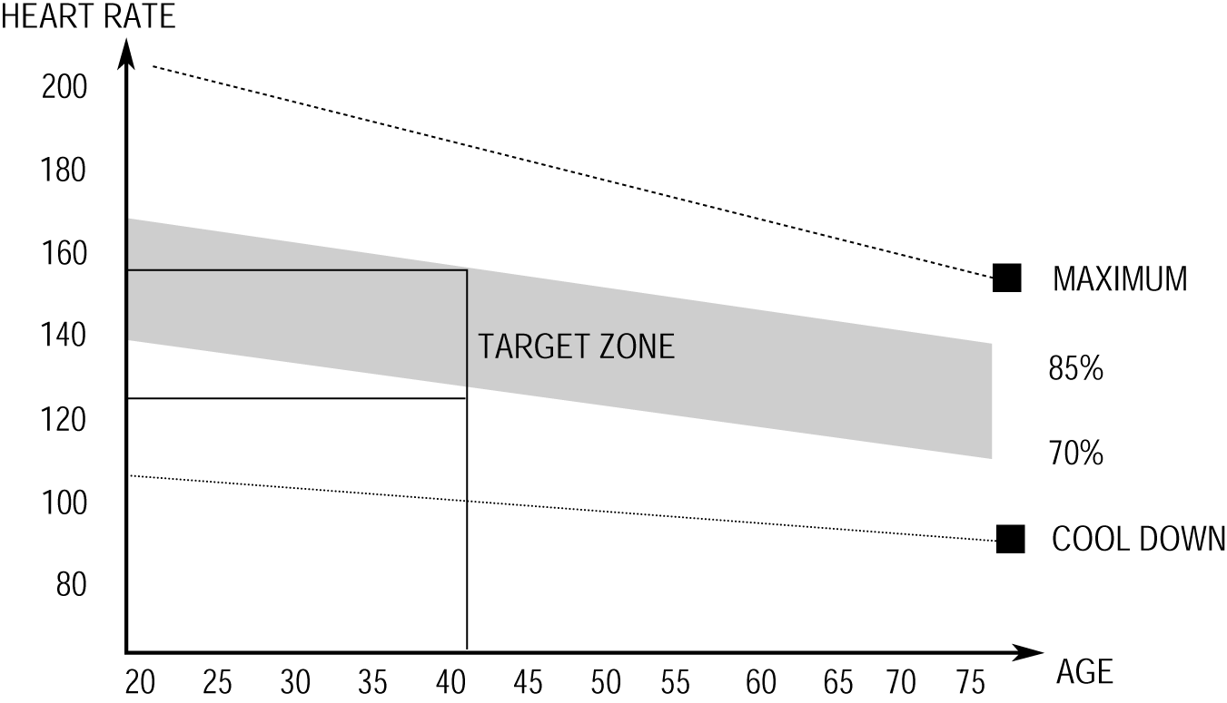

Этот этап должен длиться как минимум 12 минут, хотя большинство людей
начинают от 15-20 минут.

Этап 3. Остывание
Данный этап чтобы ваша сердечно-сосудистая система и мышцы остыли. Это повторение упражнений для остывания, например снизить темп, продолжать в течение примерно 5 минут. Упражнения на растяжку должно теперь быть повторены, опять же, чтобы без усилий или надрыва ваши мышцы растягивались. Желательно тренироваться не менее трех раз в неделю, и если возможно распределить ваши тренировки равномерно в течение недели. Этот этап должен длиться как минимум 12 минут, хотя большинство людей начинают остывать от 15-20 минут.

Тонизирование мускулатуры.
Для мышечного тонуса во время вашего занятия на эллиптическом велосипеде, вы должны будете создать сопротивление довольно высоким. Это создаст еще большую нагрузку на ваши мышцы ног и может означать, что вы не можете тренироваться так долго, как вам хотелось бы. Если Вы также пытаетесь улучшить свою физическую форму вам нужно изменить вашу программу обучения. Вы должны тренироваться как обычно в разогретом состояние, и в фазе остывания, но к концу фазы упражнения вы должны увеличить нагрузку, что держит мышцы ваших ног в напряженном состоянии. Возможно, вам придется снизить скорость, чтобы сохранить ваш пульс в целевой зоне.
ПОТЕРЯ ВЕСА
Важным фактором здесь является количество усилий. Нагрузка должна быть больше и время занятия тоже должно увеличиться. Чем больше вы работаете, тем больше калорий вы сжигаете.

Эксплуатация компьютера

Обзор консоли:

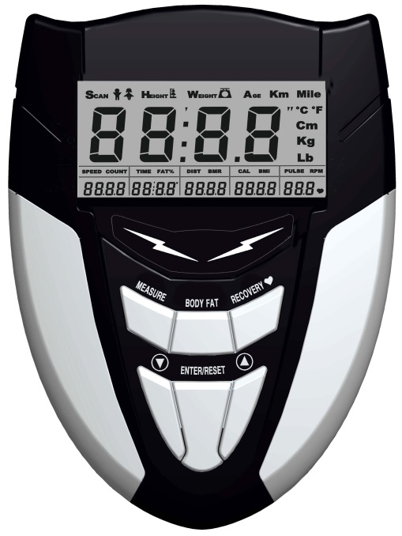

Вещи, которые вы должны знать перед тренировкой!

ДанныеА.Пользователь:
Вы должны ввести ваши личные данные перед тренировкой. Нажмите BODY FAT кнопку для ввода ваших личных данных, пола, возраста, роста и веса, то компьютер может сохранить данные, если не вынуть батареи.
B.Режим_сна:
Монитор входит в режиме ожидания (ЖКД), когда нет входного сигнала и клавиша не нажимается 4мин.

Функции и особенности:
1. Время:
Время тренировки в минутах и ​​секундах. Компьютер автоматически подсчитывает с 0:00 до 99:99 в секундном интервале. Вы можете также запрограммировать компьютер отсчет от заданного значения с помощью кнопок ВВЕРХ и ВНИЗ с 0:00 до 99:00.
2. SPEED: отображает тренировки значение скорости в км / миль в час.
3. РАССТОЯНИЕ: отображает пройденное расстояние во время каждой тренировки до максимума 99.9KM/MILE.

4. Калории: Ваш компьютер будет оценивать кумулятивно сожженные калории в любой момент времени во время тренировки.
5. Пульс: ваш компьютер отображает частоту пульса в ударах в минуту во время тренировки.

Основные функции:
Есть кнопка 6 ключей и описание функции следующим образом:
1. ВВЕРХ: Во время режима настройки, нажмите кнопку, чтобы увеличить значение время, расстояние, калории, возраст, вес, рост и т.д., и для выбора пола. В режиме часов, вы можете настроить часы и будильник этой клавишей.
2. ВНИЗ: Во время режима настройки, нажмите кнопку, чтобы уменьшить значение время, расстояние, калории, возраст, вес, рост и т.д., и для выбора пола. В режиме часов, вы можете настроить часы и будильник этой клавишей.
Примечание: Во время режима настройки, вы можете держать клавиши ВВЕРХ и ВНИЗ вместе уже более двух секунд, а затем значение настройки будут сброшены на ноль или значение по умолчанию.
3. ENTER / Сброс: Нажмите клавишу для подтверждения текущего ввода данных.
б. В режиме без потери в скорости, удерживая эту кнопку в течение более двух секунд, после чего компьютер будет повторно питания.
4. BODY FAT: нажмите клавишу, чтобы ввести ваши личные данные, прежде чем измерять соотношение жира.
5. Измерение ключевых: Нажмите кнопку, чтобы получить соотношение жира и индекс массы тела и BMR.
. % Жира: Укажите ваш процент жировых отложений после измерения.
б. BMI (Body Mass Index): BMI является мерой жира в организме на основе роста и веса, что относится как к взрослым мужчинам и женщинам.
C. BMR (Основная Скорость метаболизма): Ваше Основная Скорость метаболизма (BMR) показывает количество калорий, ваше тело должно работать. Это не учитывает любую деятельность, это просто энергия, необходимая для поддержания сердечного ритма, дыхания и нормальной температуры тела. Он измеряет тела в состоянии покоя, не спят, при комнатной температуре.
6. Восстановления пульса: нажмите кнопку для активации восстановления сердечного ритма функции.

F = 1.0 означает отличное
1.0 <F <2,0 означает превосходное
2.0 ≦ F ≦ 2.9 означает хорошее
3.0 ≦ F ≦ 3.9 означает удовлетворительное
4.0 ≦ F ≦ 5.9 означает ниже среднего
F = 6,0 означает плохое
Сообщение об ошибке:
E: скорости более чем на 999,9 миль / ч KPH то компьютер будет отображать "E".
Err: Когда функция измерения жира в организме или функцию восстановления пульса, если нет входного импульсного сигнала в течение 20 секунд, то компьютер будет надпись "Err". Вы можете нажать любую клавишу, чтобы выйти из Err сообщения.

